ESTUDO TÉCNICO PRELIMINAR Nº 18/2025

PROCESSO ADMINISTRATIVO N° 18/2025
CÂMARA MUNICIPAL DE TRÊS PASSOS/RS
OBJETO DA CONTRATAÇÃO: CONTRATAÇÃO DE EMPRESA ESPECIALIZADA PARA O FORNECIMENTO E INSTALAÇÃO DE LETREIROS INTERNOS E EXTERNOS, PAINÉIS EM ACM, PLACAS INDICATIVAS, PLACA DE INAUGURAÇÃO E BRASÃO DO PODER LEGISLATIVO, DESTINADOS À CÂMARA MUNICIPAL DE TRÊS PASSOS-RS

1. DESCRIÇÃO DA NECESSIDADE:
A instalação de letreiros adequados desempenha um papel essencial na comunicação institucional, identificando claramente a Câmara Municipal como um órgão público e facilitando sua localização pelos cidadãos. Além disso, contribui para a construção de uma imagem de seriedade e organização, atributos fundamentais para a credibilidade do Poder Legislativo.
O brasão, enquanto símbolo oficial, confere prestígio e legitimidade à instituição, incorporando elementos históricos e culturais que reforçam a identidade local e fortalecem o vínculo da Câmara Municipal com a comunidade.
Os painéis em ACM desempenham um papel relevante na preservação da memória institucional, registrando a trajetória da Câmara Municipal. A exibição dos nomes e imagens de antigos vereadores representa um reconhecimento e homenagem às suas contribuições ao município, além de servir como inspiração para os atuais e futuros legisladores, relembrando o legado de seus antecessores e as responsabilidades inerentes ao cargo.
As placas indicativas, por sua vez, são fundamentais para a organização e sinalização dos espaços, facilitando a identificação de setores e aprimorando a acessibilidade. Além disso, valorizam o trabalho desenvolvido no âmbito legislativo, destacando a importância de cada área para o pleno funcionamento da Câmara Municipal.

2. ALINHAMENTO ENTRE A CONTRATAÇÃO E O PLANEJAMENTO:
O objeto da contratação está localizado no Plano Anual de Contratações – PAC na Planilha “Plenário Novo”, estando em conformidade com o planejamento desta Casa Legislativa.

3. DESCRIÇÃO DOS REQUISITOS DA CONTRATAÇÃO:
3.1. Para a aquisição dos bens previstos, os interessados deverão comprovar atuação em ramo de atividade compatível com o objeto da contratação, bem como apresentar a documentação exigida para habilitação, nos termos do artigo 62 da Lei Federal nº 14.133/2021.
3.2. O prazo máximo para entrega do objeto é de 15 (quinze) dias corridos a contar da realização do pedido da Câmara Municipal de Vereadores.
3.3. Os letreiros internos e externos, painéis em ACM, placas indicativas, placa de inauguração e brasão deverão ser entregues e instalados pela CONTRATADA em perfeito estado de conservação e devem ser de boa qualidade.
3.4. A contratada deverá apresentar um projeto visual prévio dos letreiros, placas e painéis, contendo layout, dimensões e materiais a serem utilizados, para aprovação da Câmara Municipal. Caso necessário, poderão ser solicitados ajustes no design ou nos materiais antes da produção, garantindo que os produtos atendam integralmente às necessidades estéticas e funcionais da instituição.
3.5. A empresa contratada será responsável por eventuais ajustes, reparos ou substituições necessárias nos itens fornecidos no prazo máximo de 15 dias, caso sejam constatados defeitos, avarias ou desconformidades com as especificações exigidas, sem ônus adicional para a Câmara Municipal.
3.6. O contrato a ser firmado terá vigência até 31/12/2025.

4. ESTIMA DAS QUANTIDADES:

MATERIAIS A SEREM CONTRATADOS
Item | FOTOS  Meramente  Ilustrativa | Descrição | Quant. | Valor Unitário | Valor Total
01 | 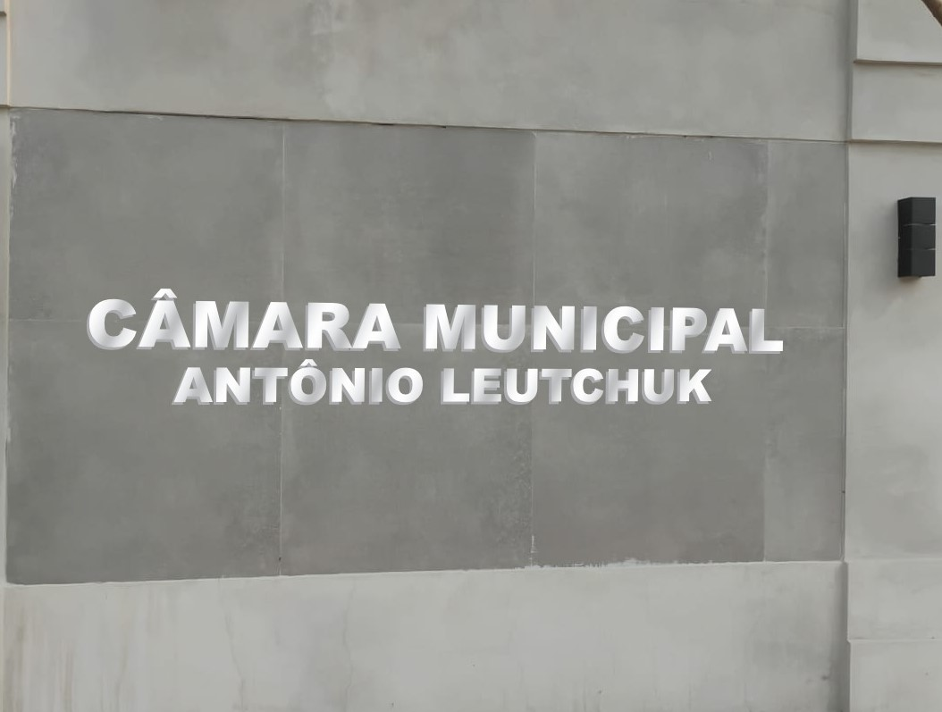 | LETREIRO EXTERNO: “CÂMARA MUNICIPAL ANTÔNIO LEUTCHUK”  Letras em inox polido modelo caixa com as seguintes dimensões: 20cm altura x 3cm de profundidade, formando a frase “CÂMARA MUNICIPAL” e “ANTONIO LEUTCHUK” com seguintes dimensões: 13 cm altura x 3 cm profundidade;  - Espessura da chapa: 0,8 mm  - Cor da letra: Prata;  - Fixação da letra: pinos  - Com fornecimento e instalação de letreiro;  - Instalação na parte externa do prédio localizado na Rua Salgado Filho, nº 79, anexo, centro de Três Passos;  - Modelo da arte será fornecida pela Contratante e a Contratada deverá enviar a arte final para conferência e aprovação;  - Material de fácil limpeza e anticorrosivo;  - Garantia de 12 meses.  - Prazo de entrega de até 15 dias. | 01 und | R$5.562,50 | R$5.562,50
02 | 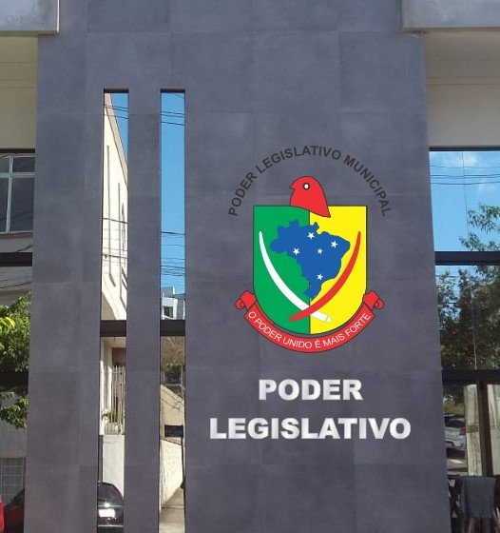 | LETREIRO EXTERNO: PODER LEGISLATIVO Letras em inox polido modelo caixa com as seguintes dimensões:15 cm altura x 3 cm de profundidade, formando a frase “PODER LEGISLATIVO”.  - Espessura da chapa: 0,8 mm  - Cor da letra: Prata;  - Fixação da letra: pinos  - Com fornecimento e instalação de letreiro;  - Instalação na parte externa do prédio localizado na Rua Salgado Filho, nº 79, anexo, centro de Três Passos;  - Modelo da arte será fornecida pela Contratante e a Contratada deverá enviar a arte final para conferência e aprovação;  - Material de fácil limpeza e anticorrosivo;  - Garantia de 12 meses.  - Prazo de entrega de até 15 dias. | 01 und | R$4.237,50 | R$4.237,50
03 | 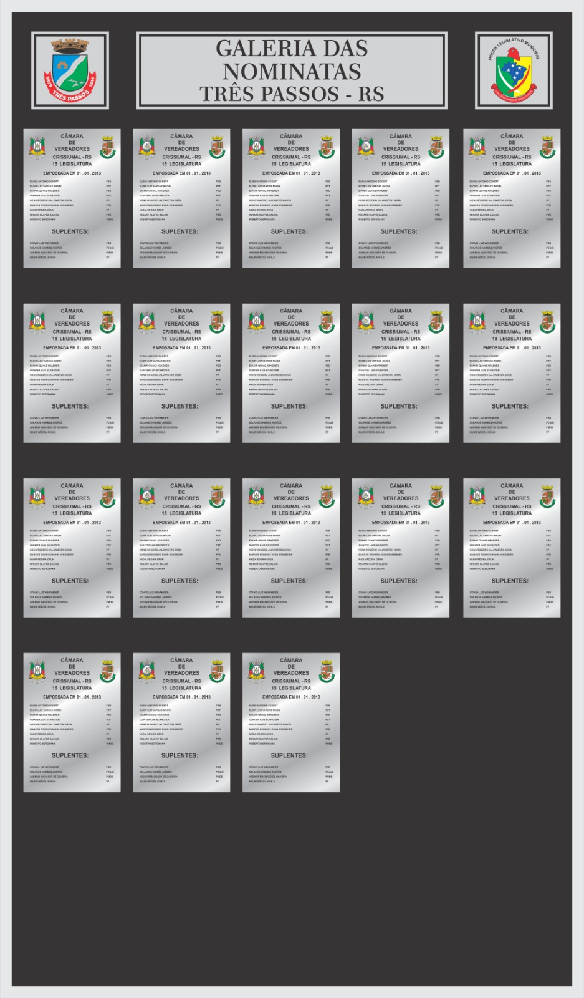 | PAINEL EM ACM PRETO E 18 QUADROS “Galeria das Legislaturas” Painel com as seguintes dimensões: (1,5 m de largura x 2,5 m de altura), com borda em metalon de 30mm x 40 mm com estrutura, borda prata. Contendo 2 brasões (Poder Legislativo Municipal e outro do Município de Três Passos) com dimensões de 20cm x 20cm e faixa com a descrição “Galeria das Legislaturas” em ACM prata escovado com dimensão de 20 cm x 1,20m. -Serão fixados nesse painel, 18 (dezoito) quadros na vertical, com as seguintes dimensões: 36cm de altura X 25cm de largura, em ACM prata escovado com a nominata dos vereadores na sua devida legislatura, impresso com impressora UV, jato de tinta sobre placa de ACM prata escovado.  -Deverá ser deixado espaço para os quadros de no mínimo mais 5 (cinco) legislaturas posteriores  . - Fixação do painel: parafusos  - Fixação dos quadros: fita dupla face e cola PU  - Com fornecimento do material e instalação do painel e quadros;  -As informações constantes nos quadros serão fornecidos pela Contratante; e a Contratada deverá enviar a arte final para conferência e aprovação;  -A instalação deverá ser feita na parte interna do prédio localizado na Rua Salgado Filho, nº 79, anexo, centro de Três Passos.  -Garantia mínima de 12 meses.  - Material de fácil limpeza e anticorrosivo;  -Prazo de entrega de até 15 dias. | 01 und | R$11.545,50 | R$11.545,50
04 | 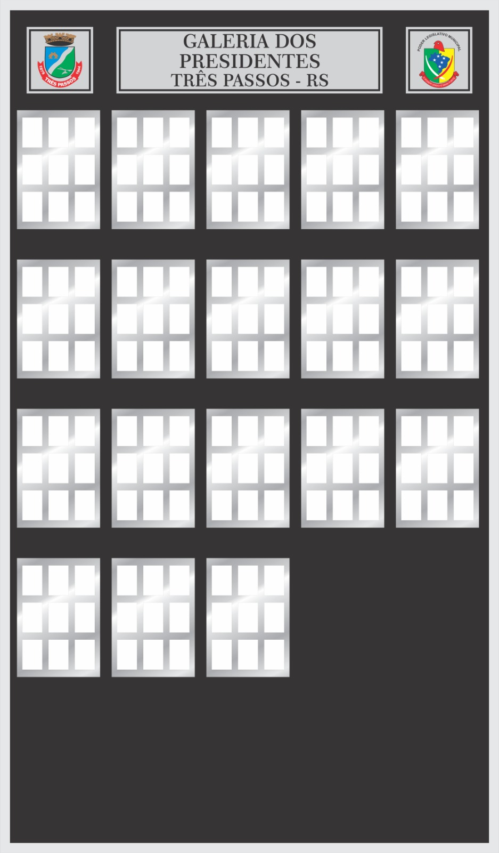 | PAINEL EM ACM PRETO COM 18 QUADROS “Galeria dos Presidentes” Painel com as seguintes dimensões: 1,5 m de largura x 2,5 m de altura), com borda em metalon medindo 30mm x 40 mm com estrutura, borda prata contendo 2 brasões (Poder Legislativo Municipal e outro do Município de Três Passos) com dimensões de 20cm x 20cm e faixa com a descrição “Galeria dos Presidentes” em ACM prata escovado com dimensão de 20 cm x 1,20m.  -Serão fixados nesse painel 18 (dezoito) quadros na vertical, com 36cm de altura cm x 25 cm de largura, contendo de 4 a 6 fotos dos presidentes conforme cada legislatura (tamanho mínimo da foto: 6 cm x 9 cm).  -As fotos deverão ser coloridas com impressão uv. Esse quadro deverá ser em ACM e prata escovado e também conter a nominata dos presidentes na sua devida legislatura. Tudo deverá ser impresso com impressora uv, jato de tinta sobre placa de ACM prata escovado.  -Deverá ser deixado espaço para os quadros de no mínimo mais 5(cinco) legislaturas.  - Fixação do painel: parafusos  - Fixação dos quadros: fita dupla face e cola PU  - Algumas fotos dos Presidentes serão fornecidas pela Contratante, as demais fotos a Contratada deverá escanear dos quadros já existentes na Câmara Municipal, bem como deverão ser feitos tratamentos das fotos para que se possa ter a melhor qualidade possível na impressão das mesmas nos novos quadros.  - Com fornecimento do material e instalação do painel e quadros;  -As informações constantes nos quadros serão fornecidos pela Contratante; e a Contratada deverá enviar a arte final para conferência e aprovação;  -A instalação deverá ser feita na parte interna do prédio localizado na Rua Salgado Filho, nº 79, anexo, centro de Três Passos.  -Garantia mínima de 12 meses.  - Material de fácil limpeza e anticorrosivo;  -Prazo de entrega de até 15 dias. | 01 und | R$11.545,50 | R$11.545,50
05 | 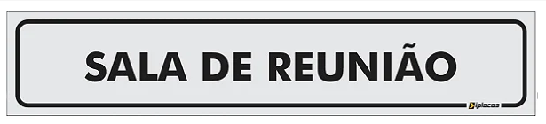 | PLACAS INDICATIVAS EM ACM  -Cor prata escovado;  -Placa com tamanho de:7 cm de altura x 25cm em impressão UV.  -Fundo PRATA com texto e iconografia em PRETO  - Espessura da chapa: 3mm  -Os nomes das salas a serem gravadas nas placas serão fornecidas pela Contratante e a Contratada deverá enviar a arte final para conferência e aprovação.  - As placas deverão vir com fita 3M em dupla face para posterior fixação.  -A instalação deverá ser feita na parte interna do prédio localizado na Rua Salgado Filho, nº 79, anexo, centro de Três Passos.  -Garantia mínima de 12 meses.  - Material de fácil limpeza e anticorrosivo;  -Prazo de entrega de até 15 dias. | 15und | R$136,87 | R$2.053,05
06 | 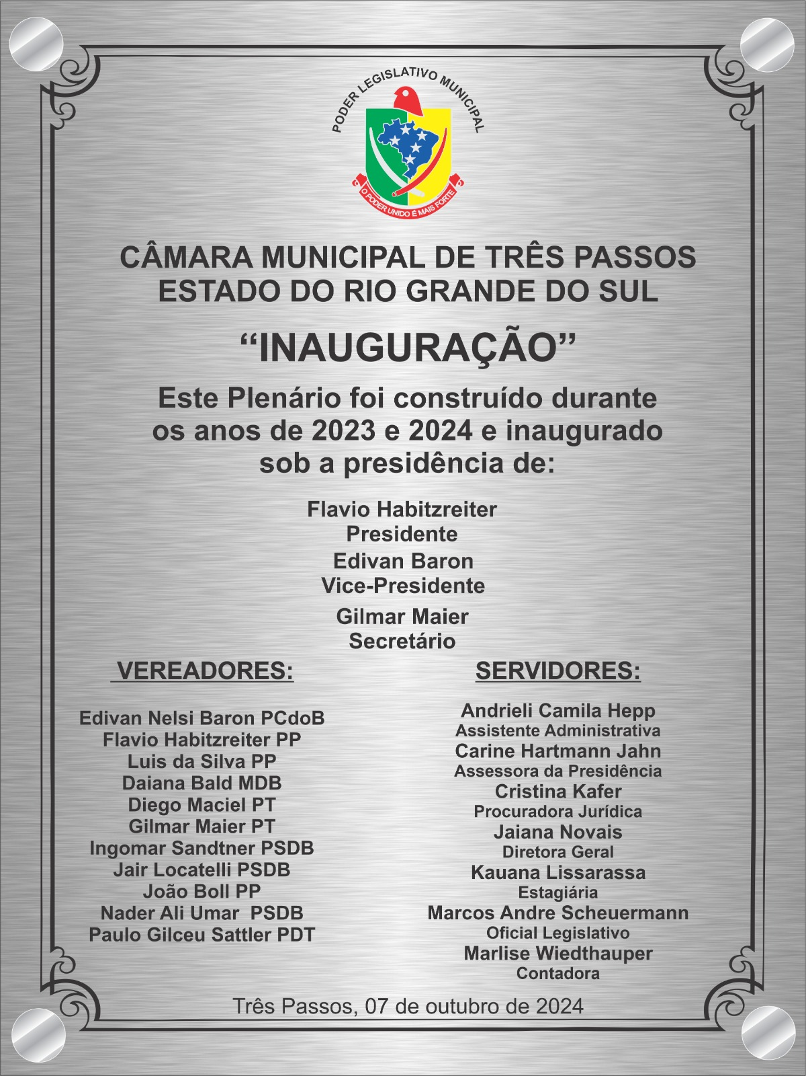 | PLACA DE INAUGURAÇÃO Aço escovado tamanho 30 cm x 40cm gravada em alto relevo.  - Espessura da chapa: 1.4  - Fixação da placa: parafusos  - As informações constantes na placa inaugural serão fornecidas pela Contratante; e a Contratada deverá enviar a arte final para conferência e aprovação;  -A instalação deverá ser feita na parte interna do prédio localizado na Rua Salgado Filho, nº 79, anexo, centro de Três Passos.  -Garantia mínima de 12 meses.  - Material de fácil limpeza e anticorrosivo;  -Prazo de entrega de até 15 dias. | 01 und | R$2.397,80 | R$2.397,80
07 |  | BRASÃO DO LEGISLATIVO Brasão do Poder Legislativo Municipal com dimensões: 1,35m de largura X 1,72m de altura. Confeccionado em chapa de aço 1020, recortes a laiser, estilo caixa com 5 cm de profundidade, soldagem será feita com solda MiG continua.  -O mesmo deverá receber uma camada protetora anticorrosivo e pintura automotiva. As partes externas do brasão será confeccionado com tiras de ACM nas cores oficiais aplicadas sobre a chapa de aço. A escrita poder legislativo será de letras individuais, na cor preta, modelo caixa.  -Todo o brasão será fixado em uma estrutura tubular de sustentação.  - Com fornecimento do material e instalação do Brasão;  -A Contratada deverá enviar a arte final para aprovação;  -A instalação deverá ser feita na parte externa do prédio localizado na Rua Salgado Filho, nº 79, anexo, centro de Três Passos.  - Material de fácil limpeza e anticorrosivo;  -Prazo de entrega de até 15 dias.  -Garantia mínima de 12 meses | 01 und | R$10.183,00 | R$10.183,00
08 | 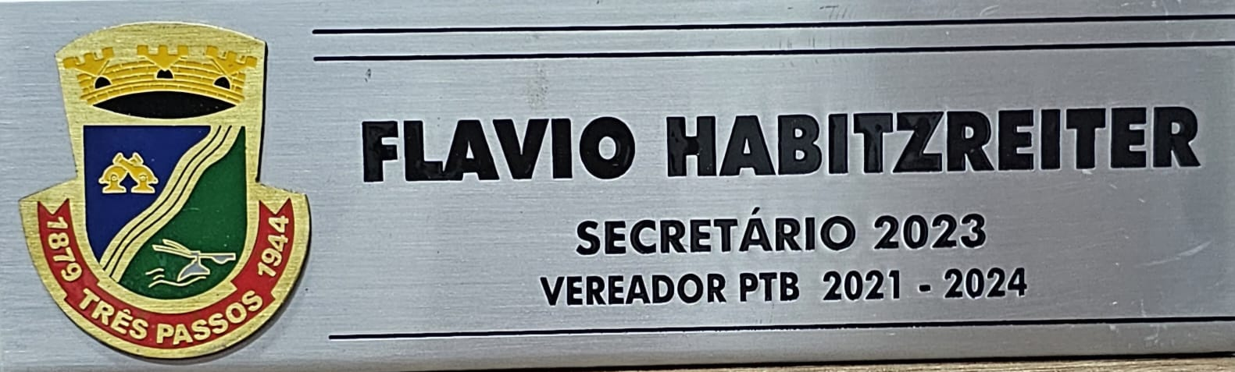 | PLACAS DE IDENTIFICAÇÃO DE MESA EM ACM  -Cor prata escovado;  -Placa com tamanho de:8 cm de altura x 20cm em impressão UV.  -Fundo PRATA com texto e iconografia em PRETO  - Espessura da chapa: 3mm  -Imagem do brasão do município colorido em alto relevo gravado em latão sobreposto à placa;  -Os nomes dos vereadores a serem gravados nas placas serão fornecidas pela Contratante e a Contratada deverá enviar a arte final para conferência e aprovação.  -As placas deverão vir com fita 3M em dupla face para posterior fixação.  -A instalação deverá ser feita na parte interna do prédio localizado na Rua Salgado Filho, nº 79, anexo, centro de Três Passos.  -Garantia mínima de 12 meses.  - Material de fácil limpeza e anticorrosivo;  -Prazo de entrega de até 15 dias. | 13 unid. | R$290,00 | R$3.770,00
Valor Médio Total Máximo R$51.294,85 (Cinquenta e um mil, duzentos e noventa e quatro reais e oitenta e cinco centavos)

5. ALTERNATIVAS DISPONÍVEIS NO MERCADO:
Conforme pesquisa realizada no mercado, as soluções disponíveis para necessidade administrativa é:
I. Contratação de empresa do ramo pertinente para aquisição de letreiros internos e externos, painéis em ACM, placas indicativas, placa de inauguração e brasão do poder legislativo para a Câmara Municipal de Três Passos-RS, por meio de processo de dispensa de licitação, com base no art. 75, Inciso II da Lei 14.133/21.
II. Aquisição individualizada dos materiais e contratação separada de mão de obra para instalação. Essa alternativa, no entanto, apresenta desvantagens, como maior fragmentação do processo, possível aumento de custos e dificuldades na padronização estética e técnica dos itens.

6. ESTIMATIVA DO VALOR DA CONTRATAÇÃO:
Estima-se que para a contratação desejada, o valor total será de R$ 51.294,85 (cinquenta e um mil, duzentos e noventa e quatro reais e oitenta e cinco centavos), conforme pesquisa de preços realizada por meio da coleta de orçamentos junto a fornecedores.

7. DESCRIÇÃO DA SOLUÇÃO COMO UM TODO:
Diante das opções disponíveis no mercado, optou-se pela contratação de empresa especializada para a confecção e instalação de letreiros internos e externos, painéis em ACM, placas indicativas, placa de inauguração e brasão do Poder Legislativo para a Câmara Municipal de Três Passos-RS. Essa medida visa garantir a correta identificação dos espaços institucionais, fortalecer a identidade visual da instituição e assegurar a padronização dos elementos de comunicação e sinalização, contribuindo para a organização e visibilidade do órgão.
A opção pela aquisição e instalação dos itens por meio de uma única contratação se mostra a alternativa mais eficiente, pois garante uniformidade na execução, melhor qualidade dos materiais e maior controle sobre prazos e custos. Alternativas como a aquisição separada dos materiais e contratação independente da mão de obra poderiam resultar em custos mais elevados, dificuldades na padronização estética e técnica, além de maior tempo para conclusão do serviço
8. JUSTIFICATIVA PARA O PARCELAMENTO OU NÃO DA CONTRATAÇÃO:
A justificativa para o não parcelamento da contratação fundamenta-se em aspectos técnicos, econômicos e operacionais, conforme detalhado a seguir:
8.1. Unicidade do Objeto: A contratação de uma empresa especializada para a confecção e instalação de letreiros internos e externos, painéis em ACM, placas indicativas, placa de inauguração e brasão do Poder Legislativo constitui um serviço único e específico. A execução desse objeto exige uniformidade estética, técnica e material, o que poderia ser comprometido caso diferentes fornecedores fossem contratados para partes distintas do serviço.
8.2. Adequação ao Processo de Dispensa de Licitação: O valor estimado da contratação não ultrapassa o limite estabelecido para dispensa de licitação, conforme o artigo 75, inciso II, da Lei nº 14.133/21. Dessa forma, a contratação de uma única empresa para a execução completa do serviço representa a alternativa mais vantajosa, pois simplifica o processo administrativo, reduz a burocracia e garante maior celeridade na execução do objeto.
8.3. Risco de Fragmentação e Inconsistência nos Resultados: A confecção e instalação dos itens requerem padronização nos materiais, dimensões e acabamentos, garantindo coerência estética e durabilidade. O parcelamento da contratação poderia resultar em divergências na qualidade dos produtos e na instalação, prejudicando a uniformidade visual e funcional dos letreiros e placas, além de gerar dificuldades na compatibilização dos diferentes elementos contratados separadamente.

Conclusão: Diante do exposto, a não fragmentação do processo licitatório é a solução mais adequada para assegurar a uniformidade, qualidade e eficiência na execução do serviço, atendendo aos princípios da economicidade e celeridade. A contratação de um único fornecedor evita riscos operacionais, garante maior controle sobre a execução e possibilita a padronização dos elementos visuais da Câmara Municipal.
9. RESULTADOS PRETENDIDOS:
A presente contratação tem como objetivo aprimorar a identificação dos espaços da Câmara Municipal, garantindo maior visibilidade e facilitando o acesso de cidadãos e visitantes. Além disso, busca-se:
- Assegurar a padronização e organização visual do ambiente institucional, reforçando a identidade do Poder Legislativo;
- Facilitar a localização dos setores e serviços internos da Câmara Municipal, proporcionando melhor orientação ao público e servidores;
- Destacar o brasão do Poder Legislativo como símbolo oficial, fortalecendo o prestígio e a identidade institucional;
- Homenagear legisladores que contribuíram para a história do município, reconhecendo sua atuação e incentivando a valorização da trajetória política local;
- Garantir a durabilidade e qualidade dos materiais utilizados, assegurando que os letreiros, placas e painéis permaneçam em bom estado por longo período.
10. PROVIDÊNCIAS PRÉVIAS AO CONTRATO:
Para a contratação pretendida, a providência prévia ao contrato será a realização de avaliação de necessidade e relevância, pesquisa de preço detalhada e planejamento do projeto, bem como o acompanhamento e devida orientação de um servidor do Poder Legislativo que realizará a conferência dos materiais conforme padrão exigido nas especificações.

11. CONTRATAÇÕES CORRELATAS E/OU INTERDEPENDENTES:
Esse estudo não identificou necessidade de realizar contratações acessórias para que ocorra a perfeita execução do objeto.

12. POSSÍVEIS IMPACTOS AMBIENTAIS:
A instalação dos letreiros, placas e painéis pode gerar resíduos sólidos, consumo de recursos naturais e emissões no transporte. Para minimizar esses impactos, serão adotadas as seguintes medidas preventivas:
- Gestão adequada dos resíduos, com descarte correto e destinação para reciclagem;
- Otimização da logística, reduzindo deslocamentos e emissões de CO₂;
- Uso de materiais sustentáveis que atendem aos padrões de durabilidade e preservação, minimizando o desperdício.
- Descarte adequado de resíduos: A empresa contratada deverá garantir que os resíduos gerados durante o processo sejam corretamente descartados e, sempre que possível, reciclados.
- Redução do consumo de recursos naturais: A Câmara incentivará o uso de processos e técnicas que busquem otimizar o consumo de recursos, promovendo a sustentabilidade em todas as etapas do serviço.
13. DECLARAÇÃO DE VIABILIDADE:
Com base na justificativa e nas especificações técnicas constantes neste estudo técnico preliminar e seus anexos, e na existência de planejamento orçamentário para subsidiar esta contratação, entendemos que a presente contratação é viável e a melhor solução para a necessidade desta Casa Legislativa, atendendo aos padrões e os preços de mercado.

Três Passos, 16 de abril de 2025.

_______________________
Emanuelle Cavalcante Carvalho Petrazzini
Diretora Geral

VIABILIDADE DECLARADA PELA AUTORIDADE SUPERIOR:
DATA: __/__/__

_____________________
FLÁVIO HABITZREITER

